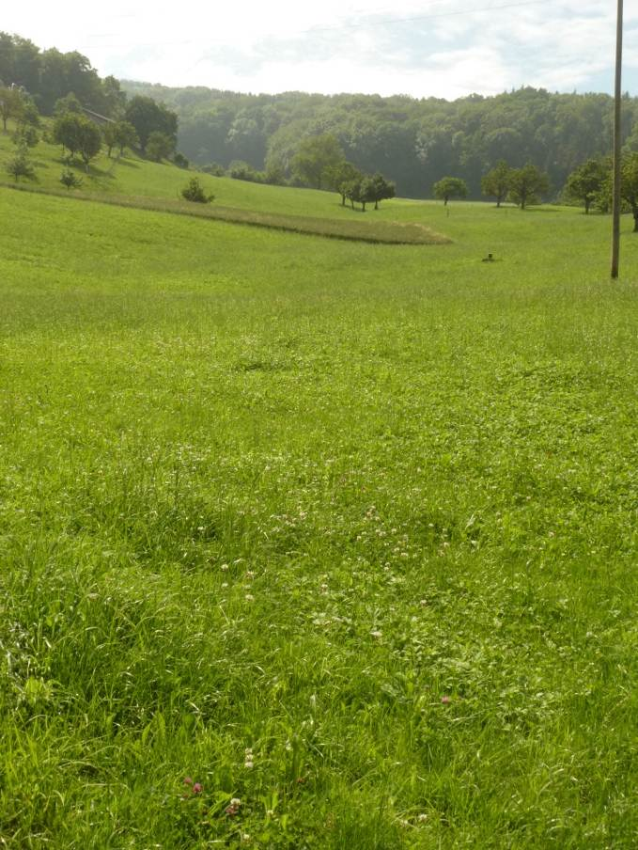  42.201  Quelle 20.7.D Bergweg | 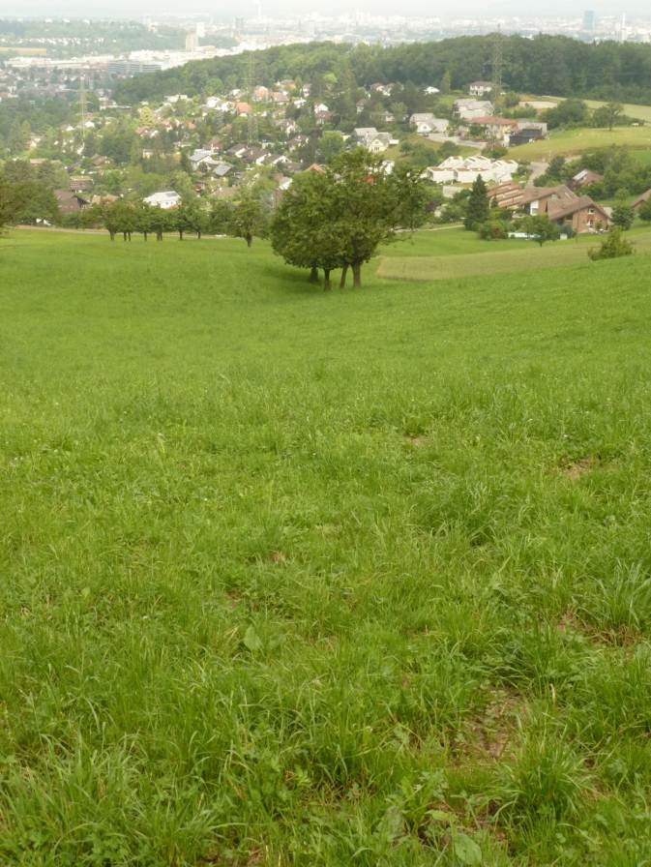  42.201
42.201 Gruthbach: Blick von unten auf eingedolten Bereich | 42.201 Gruthbach: Blick von oben auf eingedolten Bereich

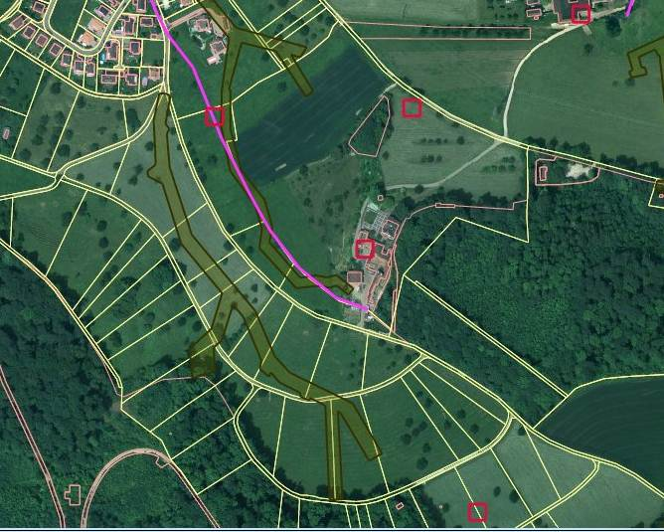
42.201
Quelle 20.7.D Bergweg

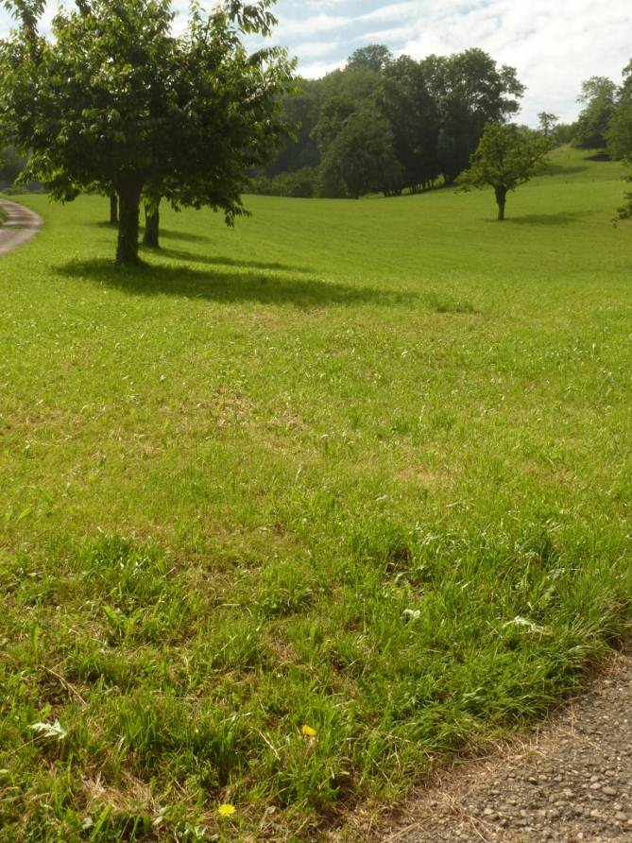  ev. offene Führung Drainage entlang Weg  Drainagesystem | 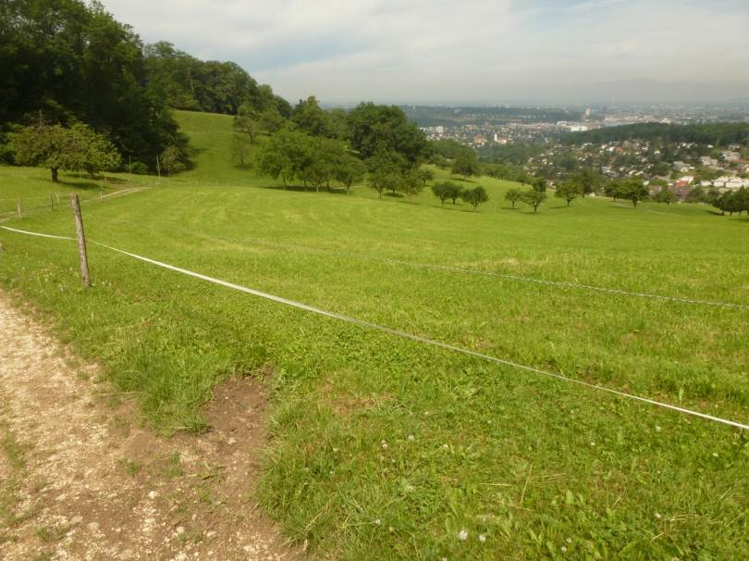  Drainagesystem
Drainagesystem westlich 42.201 Gruthbach; Blick von unten | Drainagesystem westlich 42.201 Gruthbach; Blick vom oberen Weg

ev. offene Führung Drainage entlang Weg
Drainagesystem

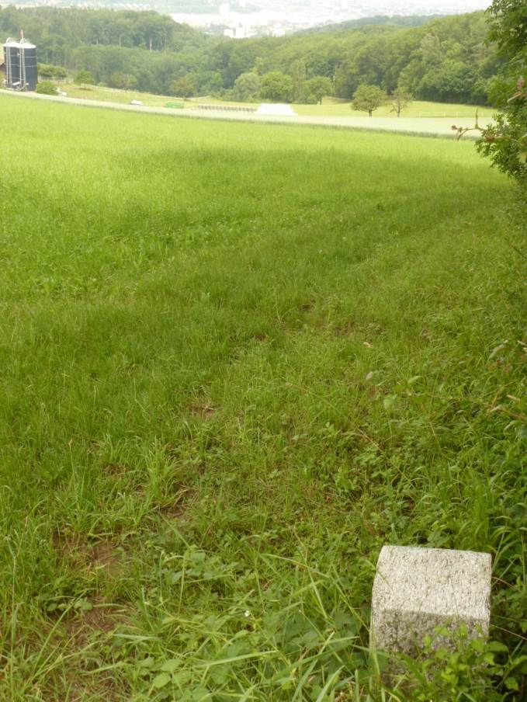  Drainagesystem | 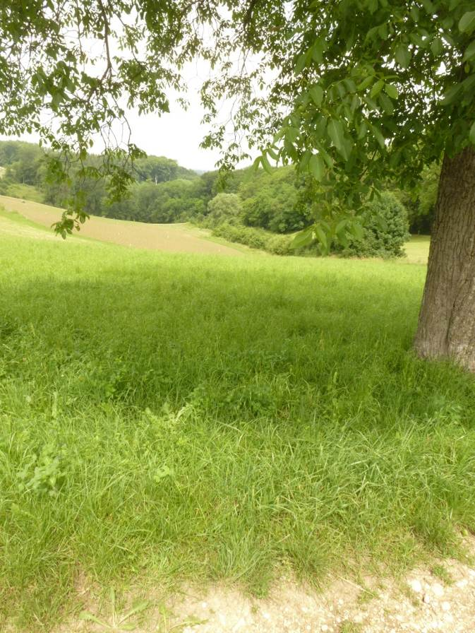  42.99 offen  Drainagesystem  42.99 eingedolt
Drainagesystem in Verlängerung von 42.99: Blick von oben | 42.99 Teufelsgrabenbach: unterster Abschnitt des Drainagesystems bis zum offenen Bachlauf
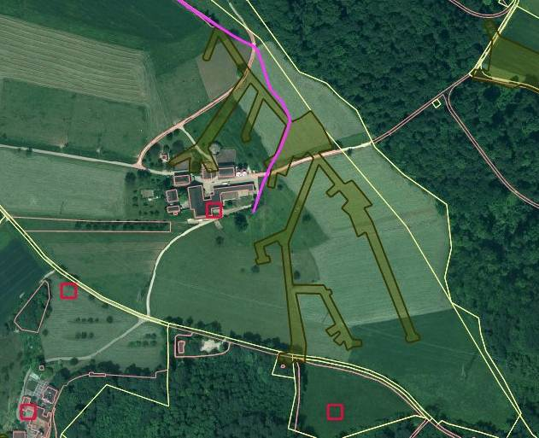
42.99

